# 概述

分析用的**内核版本为5.1.3**

mfd是Multifunction device的简称，即多功能设备，是许多有共性的设备的集合，mfd由核心层(core)以及其下的“子设备”组成。从下文将会看到，mfd只是将设备注册到platform总线——因此，其子设备属于platform设备。它并没有对涉及到的设备或驱动做实质性改变。但是，因为某些设备的共性，所以可以在mfd中提供共同的函数给其下子设备进行调用

————————————————

版权声明：本文为CSDN博主「李迟」的原创文章，遵循 CC 4.0 BY-SA 版权协议，转载请附上原文出处链接及本声明。

原文链接：https://blog.csdn.net/subfate/article/details/53464641

## 为何会出现MFD子系统

--由于出现了一类具有多种功能的外围设备或cpu内部集成的硬件模块

## 3. 有哪些多功能设备呢?

　　3.1 PMIC,电源管理芯片

　　　　da9063: 调节器,led控制器,看门狗,实时时钟控制器,温度传感器,震动马达驱动,长按关机功能(ON key)

　　　　max77843: 调节器,充电器,燃油量表,触觉反馈,led控制器,micro USB接口控制器

　　　　wm831x: 调节器,时钟,实时时钟控制器,看门狗,触摸控制器,温度传感器,背光控制器,状态led控制器,GPIO,长按关机功能(ON key),ADC

　　　　其它: 甚至具有codec功能

　　3.2 atmel-hlcdc: 显示控制器和背光pwm

　　3.3 Diolan DLN2: USB转I2C,SPI和GPIO控制器

3.4 Realtek PCI-E读卡器: SD/MMC和记忆棒读取器

## MFD子系统解决的主要问题

在不同的内核子系统中注册这些驱动。特别是外部外围设备仅仅由一个结构体struct device(或是指定的i2c_client或spi_device)呈现

## 5. MFD子系统的优点有哪些?

　　5.1 允许在多个子系统中注册相同的设备

　　5.2 MFD驱动必须能否复用总线(主要是关于锁的处理)和处理中断请求

　　5.3 处理时钟

　　5.4 需要配置IP

　　5.5 允许驱动重用,多个多功能设备能重用其它子系统中的驱动

# 源码分析

## MFD提供的API

include/linux/mfd/core.h中,在drivers/mfd/mtd-core.c中被实现

**static inline int** mfd_add_hotplug_devices(**struct** device *parent,  
 **const struct** mfd_cell *cells, **int** n_devs)  
{  
 **return** mfd_add_devices(parent, PLATFORM_DEVID_AUTO, cells, n_devs,  
 NULL, 0, NULL);  
}  
  
**extern void** mfd_remove_devices(**struct** device *parent);

### 结构体mfd_cell

*/*  
 * This struct describes the MFD part ("cell").  
 * After registration the copy of this structure will become the platform data  
 * of the resulting platform_device  
 */***struct** mfd_cell {  
 **const char** *name;  
 **int** id;  
  
 */* refcounting for multiple drivers to use a single cell */* atomic_t *usage_count;  
 **int** (*enable)(**struct** platform_device *dev);  
 **int** (*disable)(**struct** platform_device *dev);  
  
 **int** (*suspend)(**struct** platform_device *dev);  
 **int** (*resume)(**struct** platform_device *dev);  
  
 */* platform data passed to the sub devices drivers */* **void** *platform_data;  
 size_t pdata_size;  
 */*  
 * Device Tree compatible string  
 * See: Documentation/devicetree/usage-model.txt Chapter 2.2 for details  
 */* **const char** *of_compatible;  
  
 */* Matches ACPI */* **const struct** mfd_cell_acpi_match *acpi_match;  
  
 */*  
 * These resources can be specified relative to the parent device.  
 * For accessing hardware you should use resources from the platform dev  
 */* **int** num_resources;  
 **const struct** resource *resources;  
  
 */* don't check for resource conflicts */* bool ignore_resource_conflicts;  
  
 */*  
 * Disable runtime PM callbacks for this subdevice - see  
 * pm_runtime_no_callbacks().  
 */* bool pm_runtime_no_callbacks;  
  
 */* A list of regulator supplies that should be mapped to the MFD  
 * device rather than the child device when requested  
 */* **const char** * **const** *parent_supplies;  
 **int** num_parent_supplies;  
};

部分常见的成员介绍如下：

name：设备平台。

platform_data：平台私有数据指针，数据大小使用pdata_size表示。

resources：资源结构体，资源数量使用num_resources表示。

ignore_resource_conflicts：为true表示不检查资源冲突

of_compatible：设备树匹配compatible的字符串（具体参考Documentation/devicetree/usage-model.txt Chapter 2.2）这个根据我的理解，是用于platform device的，只是写在了mfd设备上

## mfd设备添加

mfd核心代码位于drivers/mfd/mfd-core.c文件中。对外提供添加设备和删除设备的接口：mfd_add_devices、mfd_remove_devices。设备添加函数原型如下：

int mfd_add_devices(struct device *parent, int id,

const struct mfd_cell *cells, int n_devs,

struct resource *mem_base,

int irq_base, struct irq_domain *domain)

下面主要分析其中一部分参数。

id：即设备ID号。它指示着设备的个数。一般可以设置为-1。即表示系统有且仅有一个这样的设备。如果有多个foo设备，则需要使用id来区别。在/sys/bus/platform/devices目录下会产生foo.0，foo.1等设备。详情可以看platform设备添加函数过程。

celss：即mfd_cell结构体数组，n_devs为其数组大小，即设备数量。

mem_base：资源resource结构体

mfd_add_devices函数内部根据设备数量n_devs循环调用mfd_add_device添加设备。该函数完成下面的工作：

1、申请platform_device空间。申请resource空间。

2、调用platform_device_add_data添加platform设备私有数据，亦即platform_data。

3、调用mfd_platform_add_cell将mfd_cell拷贝到platform_device的mfd_cell成员。(使用kmemdup实现)

4、根据参数，设置申请到的resource空间。并调用platform_device_add_resources添加到platform_device的resource成员。这样就能在platform驱动模块中获取到resource资源了。

５、调用platform_device_add添加platform设备。此过程中会调用到对应驱动的probe函数——当然，提前是已经存在对应的驱动。

至此，mfd设备的添加就完成了，最终调用驱动的probe函数。从这个过程中知道，mfd实质上就是封装一个接口，将一些可以归纳到一起的platform设备注册到platform总线上。它就是一个收纳盒子。里面的设备该是怎样处理就怎样处理

# 示例分析

## 分析tps6507x的多功能驱动

### 涉及的文件

　　　　drivers/mfd/tps6507x.c

　　　　include/linux/mfd/tps6507x.h

　　　　drivers/regulator/tps6507x-regulator.c

　　　　drivers/input/touchscreen/tps6507x-ts.c

　drivers/regulator/tps6507x-regulator.c,这里面实现电源管理功能（电压调节器驱动）

　drivers/input/touchscreen/tps6507x-ts.c,这里面实现触摸屏功能

### 涉及的结构体

**static const struct** mfd_cell tps6507x_devs[] = {  
 {  
 .name = **"tps6507x-pmic"**,  
 },  
 {  
 .name = **"tps6507x-ts"**,  
 },  
};

从以上结构体可以得出,tps6507x系列芯片提供两种功能: 电源管理功能(regulator)+触摸屏功能(touchscreen)

**static struct** i2c_driver tps6507x_i2c_driver = {  
 .driver = {  
 .name = **"tps6507x"**,  
 .of_match_table = of_match_ptr(tps6507x_of_match),  
 },  
 .probe = tps6507x_i2c_probe,  
 .remove = tps6507x_i2c_remove,  
 .id_table = tps6507x_i2c_id,  
};

这个结构体为tps6507x提供探测函数tps6507x_i2c_probe

include/linux/mfd/tps6507x.h

*/**  
 * struct tps6507x_dev - tps6507x sub-driver chip access routines  
 * @read_dev() - I2C register read function  
 * @write_dev() - I2C register write function  
 *  
 * Device data may be used to access the TPS6507x chip  
 */***struct** tps6507x_dev {  
 **struct** device *dev;  
 **struct** i2c_client *i2c_client;  
 **int** (*read_dev)(**struct** tps6507x_dev *tps6507x, **char** reg, **int** size,  
 **void** *dest);  
 **int** (*write_dev)(**struct** tps6507x_dev *tps6507x, **char** reg, **int** size,  
 **void** *src);  
  
 */* Client devices */* **struct** tps6507x_pmic *pmic;  
};

tps6507x 的读写接口就是放在这个结构体中,这也就是所谓的共性

### 加载驱动

drivers/mfd/tps6507x.c

**static int** __init tps6507x_i2c_init(**void**)  
{  
 **return** i2c_add_driver(&tps6507x_i2c_driver);  
}  
*/* init early so consumer devices can complete system boot */*subsys_initcall(tps6507x_i2c_init);

#### tps6507x_i2c_probe

作用：注册tps6507x的读写函数: tps6507x_i2c_read_device和tps6507x_i2c_write_device到结构体struct tps6507x_dev中

**static int** tps6507x_i2c_probe(**struct** i2c_client *i2c,  
 **const struct** i2c_device_id *id)  
{  
 **struct** tps6507x_dev *tps6507x;  
  
 tps6507x = devm_kzalloc(&i2c->dev, **sizeof**(**struct** tps6507x_dev),  
 GFP_KERNEL);  
 **if** (tps6507x == NULL)  
 **return** -ENOMEM;  
  
 i2c_set_clientdata(i2c, tps6507x);  
 tps6507x->dev = &i2c->dev;  
 tps6507x->i2c_client = i2c;  
 tps6507x->read_dev = tps6507x_i2c_read_device;  
 tps6507x->write_dev = tps6507x_i2c_write_device;  
  
 **return** mfd_add_devices(tps6507x->dev, -1, tps6507x_devs,  
 ARRAY_SIZE(tps6507x_devs), NULL, 0, NULL);  
}

### tps6507x电压调节器驱动

drivers/regulator/tps6507x-regulator.c,这里面实现电源管理功能（电压调节器驱动）

**static struct** platform_driver tps6507x_pmic_driver = {  
 .driver = {  
 .name = **"tps6507x-pmic"**,  
 },  
 .probe = tps6507x_pmic_probe,  
};  
  
**static int** __init tps6507x_pmic_init(**void**)  
{  
 **return** platform_driver_register(&tps6507x_pmic_driver);  
}  
subsys_initcall(tps6507x_pmic_init);

#### tps6507x_pmic_probe

探测函数tps6507x_pmic_probe作用：

获取共用的结构体struct tps6507x_dev

　　　　　　再注册相关的结构体以便提供pmic的相关操作接口,如下:

**static int** tps6507x_pmic_probe(**struct** platform_device *pdev)  
{  
 **struct** tps6507x_dev *tps6507x_dev = dev_get_drvdata(pdev->dev.parent);  
 **struct** tps_info *info = &tps6507x_pmic_regs[0];  
 **struct** regulator_config config = { };  
 **struct** regulator_init_data *init_data;  
 **struct** regulator_dev *rdev;  
 **struct** tps6507x_pmic *tps;  
 **struct** tps6507x_board *tps_board;  
 **struct** of_regulator_match *tps6507x_reg_matches = NULL;  
 **int** i;  
 **int** error;  
 **unsigned int** prop;  
  
 */**  
 * tps_board points to pmic related constants  
 * coming from the board-evm file.  
 */* tps_board = dev_get_platdata(tps6507x_dev->dev);  
 **if** (IS_ENABLED(CONFIG_OF) && !tps_board &&  
 tps6507x_dev->dev->of_node)  
 tps_board = tps6507x_parse_dt_reg_data(pdev,  
 &tps6507x_reg_matches);  
 **if** (!tps_board)  
 **return** -EINVAL;  
  
 */**  
 * init_data points to array of regulator_init structures  
 * coming from the board-evm file.  
 */* init_data = tps_board->tps6507x_pmic_init_data;  
 **if** (!init_data)  
 **return** -EINVAL;  
  
 tps = devm_kzalloc(&pdev->dev, **sizeof**(*tps), GFP_KERNEL);  
 **if** (!tps)  
 **return** -ENOMEM;  
  
 mutex_init(&tps->io_lock);  
  
 */* common for all regulators */* tps->mfd = tps6507x_dev;  
  
 **for** (i = 0; i < TPS6507X_NUM_REGULATOR; i++, info++, init_data++) {  
 */* Register the regulators */* tps->info[i] = info;  
 **if** (init_data->driver_data) {  
 **struct** tps6507x_reg_platform_data *data =  
 init_data->driver_data;  
 tps->info[i]->defdcdc_default = data->defdcdc_default;  
 }  
  
 tps->desc[i].name = info->name;  
 tps->desc[i].id = i;  
 tps->desc[i].n_voltages = info->table_len;  
 tps->desc[i].volt_table = info->table;  
 tps->desc[i].ops = &tps6507x_pmic_ops;  
 tps->desc[i].type = REGULATOR_VOLTAGE;  
 tps->desc[i].owner = THIS_MODULE;  
  
 config.dev = tps6507x_dev->dev;  
 config.init_data = init_data;  
 config.driver_data = tps;  
  
 **if** (tps6507x_reg_matches) {  
 error = of_property_read_u32(  
 tps6507x_reg_matches[i].of_node,  
 **"ti,defdcdc_default"**, &prop);  
  
 **if** (!error)  
 tps->info[i]->defdcdc_default = prop;  
  
 config.of_node = tps6507x_reg_matches[i].of_node;  
 }  
  
 rdev = devm_regulator_register(&pdev->dev, &tps->desc[i],  
 &config);  
 **if** (IS_ERR(rdev)) {  
 dev_err(tps6507x_dev->dev,  
 **"failed to register %s regulator\n"**,  
 pdev->name);  
 **return** PTR_ERR(rdev);  
 }  
  
 */* Save regulator for cleanup */* tps->rdev[i] = rdev;  
 }  
  
 tps6507x_dev->pmic = tps;  
 platform_set_drvdata(pdev, tps6507x_dev);  
  
 **return** 0;  
}

#### tps6507x_pmic_ops

**static struct** regulator_ops tps6507x_pmic_ops = {  
.is_enabled = tps6507x_pmic_is_enabled, 检查tps6507x的pmic功能是否已经使能了

.enable = tps6507x_pmic_enable, 使能tps6507x的pmic功能

.disable = tps6507x_pmic_disable, 禁用tsp6507x的pmic功能

.get_voltage_sel = tps6507x_pmic_get_voltage_sel, 获取电压值

.set_voltage_sel = tps6507x_pmic_set_voltage_sel, 设置电压值

.list_voltage = regulator_list_voltage_table, 列出电压表

.map_voltage = regulator_map_voltage_ascend,  
};

### tps6507x触摸屏驱动

drivers/input/touchscreen/tps6507x-ts.c

#### 分析probe函数都做了些什么?

　　　　　　获取公用的结构体struct tps6507x_dev

　　　　　　填充结构体struct tps6507x_ts，关键是注册了函数tps6507x_ts_poll

## 分析da9063驱动

8.2.1 mfd驱动

　　　　8.2.1.1 相关源码

　　　　　　drivers/mfd/da9063-i2c.c

　　　　8.2.1.2 分析探测函数da9063_i2c_probe的调用路径

　　　　　　da9063_i2c_probe->da9063_device_init

　　　　8.2.1.3 da9063_device_init做了些什么?

　　　　　　读取da9063的芯片ID，检查是否匹配

　　　　　　读取da9063的variant ID,不同的variant ID表示不同的封装

　　　　　　通过接口devm_mfd_add_devices添加具体的结构体struct mfd_cell数组,这个数组里包含了多个驱动相关的信息,如名字，资源等

　　　　8.2.1.4 结构体数组da906_common_devs

[复制代码](javascript:void(0);)

static const struct mfd_cell da9063_common_devs[] = {

{

.name = DA9063_DRVNAME_REGULATORS,

.num_resources = ARRAY_SIZE(da9063_regulators_resources),

.resources = da9063_regulators_resources,

},

{

.name = DA9063_DRVNAME_LEDS,

},

{

.name = DA9063_DRVNAME_WATCHDOG,

.of_compatible = "dlg,da9063-watchdog",

},

{

.name = DA9063_DRVNAME_HWMON,

.num_resources = ARRAY_SIZE(da9063_hwmon_resources),

.resources = da9063_hwmon_resources,

},

{

.name = DA9063_DRVNAME_ONKEY,

.num_resources = ARRAY_SIZE(da9063_onkey_resources),

.resources = da9063_onkey_resources,

.of_compatible = "dlg,da9063-onkey",

},

{

.name = DA9063_DRVNAME_VIBRATION,

},

};

[复制代码](javascript:void(0);)

　　　　　　这个结构体数组中就包含了调节器，led控制器，看门狗，硬件监测（电压监测，温度监测），长按关键功能（onkey），震动等驱动名称，也就是da9063会关联（具有）这些功能,da9063有两种硬件版本，一种为DA9063,另一种为DA9063L,这两种硬件的差异在于DA9063具有实时时钟功能，而后者没有此功能

　　　　8.2.1.5 结构体数组da9063_devs

[复制代码](javascript:void(0);)

/* Only present on DA9063 , not on DA9063L */

static const struct mfd_cell da9063_devs[] = {

{

.name = DA9063_DRVNAME_RTC,

.num_resources = ARRAY_SIZE(da9063_rtc_resources),

.resources = da9063_rtc_resources,

.of_compatible = "dlg,da9063-rtc",

},

};

[复制代码](javascript:void(0);)

　　　　8.2.1.6 da9063_common_devs和da9063_devs中的这些具体的驱动实现在哪里?

　　　　　　　　drivers/regulator/da9063-regulator.c (调节器驱动)

　　　　　　　　(没有找到da9063的led控制器驱动)

　　　　　　　　drivers/watchdog/da9063_wdt.c (看门狗驱动)

　　　　　　　　(没有找到da9063的硬件监测驱动)

　　　　　　　　drivers/input/misc/da9063_onkey.c （onkey驱动）

　　　　　　　　(没有找到da9063的震动功能驱动)

　　　　　　　　drivers/rtc/rtc-da9063.c (实时时钟驱动)

　　　　8.2.1.7 重要的结构体struct da9063

[复制代码](javascript:void(0);)

struct da9063 {

/* Device */

struct device *dev;

enum da9063_type type;

unsigned char variant_code;

unsigned int flags;

/* Control interface */

struct regmap *regmap;

/* Interrupts */

int chip_irq;

unsigned int irq_base;

struct regmap_irq_chip_data *regmap_irq;

};

## lpc驱动

本节介绍一下LPC驱动中WDT设备添加的过程。——因为前面讲了GPIO设备的添加。

e3800系列的WDT隐藏于ACPI中。后续文章将会进行介绍。这里有个概念即可。

在LPC探测函数lpc_ich_probe对ACPI基地址进行赋值，代码如下：

    priv->abase = ACPIBASE; // ACPI基地址

    priv->actrl_pbase = ACPICTRL_PMCBASE;

其定义是：

#define ACPIBASE 0x40

#define ACPICTRL_PMCBASE 0x44

所有地址都可以在手册对应章节中找到。

初始化WDT在函数lpc_ich_init_wdt中。这个函数获取ACPI基地址。并初始化wdt_ich_res资源结构体数组，数组包含了ICH_RES_IO_TCO和ICH_RES_IO_SMI。TCO就是WDT使用到的部分。主要代码功能描述如下。

1、读取ACPI基地址值，即通过LPC这个PCI设备的配置空间偏移值ACPIBASE。

pci_read_config_dword(dev, priv->abase, &base_addr_cfg);

base_addr = base_addr_cfg & 0x0000ff80;

2、设置resource，即把前面获取到的base_addr地址加上TCO偏移值赋给resource的start成员变量。

res = wdt_io_res(ICH_RES_IO_TCO);

res->start = base_addr + ACPIBASE_TCO_OFF;

res->end = base_addr + ACPIBASE_TCO_END;

3、添加mfd设备。

lpc_ich_finalize_cell(dev, &lpc_ich_cells[LPC_WDT]);

ret = mfd_add_devices(&dev->dev, -1, &lpc_ich_cells[LPC_WDT],

1, NULL, 0, NULL);

到这样就完成了mfd的添加。

————————————————

版权声明：本文为CSDN博主「李迟」的原创文章，遵循 CC 4.0 BY-SA 版权协议，转载请附上原文出处链接及本声明。

原文链接：<https://blog.csdn.net/subfate/article/details/53464641>

# fusb302

FUSB302是仙童FAIRCHILD推出的一款旨在帮助系统设计人员实现具有少量可编程性的DRP/SRC/SNKUSB Type-C接口

由于usb 3.0的type-c接口需要支持不同电压的外设(5V, 12V等)，如果不做控制，那么设置12V接5V的外设将会出问题。   
fusb302可以实现此控制，根据不同的外设电压来调整电流

框图

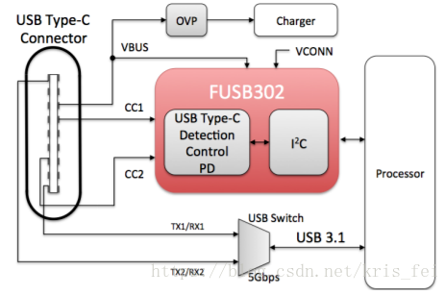

**应用电路**

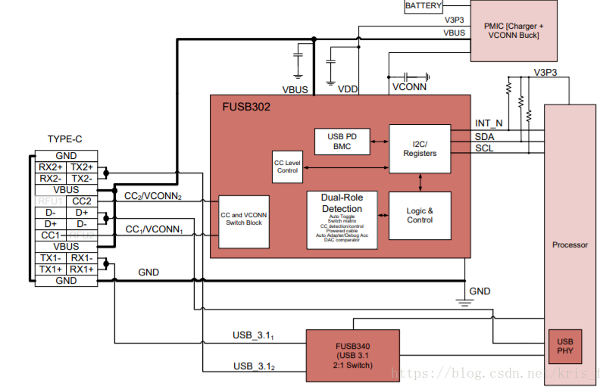

其中要注意的是INT_N引脚，此pin会接到processor端的gpio，当有usb插拔时，INT_N pin会被拉低，以通知cpu通过I2C去读取USB状态信息，如果dts中gpio配置得不对，usb也将无法被识别。

调试的时候可以看下/proc/interrupts中有没有fusb302的中断信息，或者直接在驱动(drivers/mfd/fusb302.c)中加Log

rk3399-mid-818-android.dts：

fusb0: fusb30x@22 {

compatible = "fairchild,fusb302";

reg = <0x22>;

pinctrl-names = "default";

pinctrl-0 = <&fusb0_int>;

int-n-gpios = <&gpio1 1 GPIO_ACTIVE_HIGH>; //我用的是gpio1 A1。

status = "okay";

};

//这里也要一起修改

fusb30x {

fusb0_int: fusb0-int {

rockchip,pins =

<1 1 RK_FUNC_GPIO &pcfg_pull_up>;

};

};

1

对应原理图：

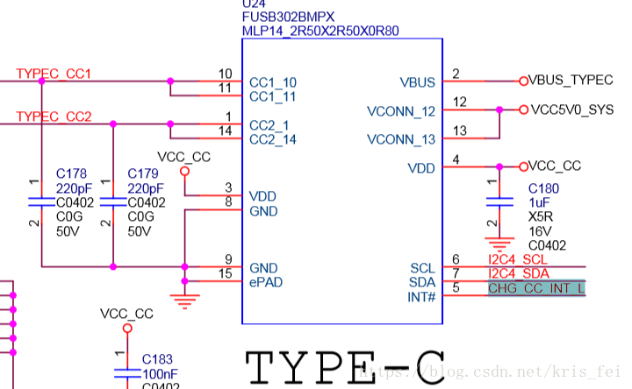

————————————————

版权声明：本文为CSDN博主「KrisFei」的原创文章，遵循 CC 4.0 BY-SA 版权协议，转载请附上原文出处链接及本声明。

原文链接：<https://blog.csdn.net/kris_fei/article/details/80803912>

rk参考设计用的是gpio1 A2，我们做了修改



## 实战

在探测的时候，注册一个中断

INIT_WORK(&chip->work, fusb302_work_func);

ret = devm_request_threaded_irq(&client->dev,  
 chip->gpio_int_irq,  
 NULL,  
 cc_interrupt_handler,  
 IRQF_ONESHOT | IRQF_TRIGGER_LOW,  
 client->name,  
 chip);  
**if** (ret) {  
 dev_err(&client->dev, **"irq request failed\n"**);  
 **goto** IRQ_ERR;  
}

### cc_interrupt_handler

**static** irqreturn_t cc_interrupt_handler(**int** irq, **void** *dev_id)  
{  
 **struct** fusb30x_chip *chip = dev_id;  
  
 queue_work(chip->fusb30x_wq, &chip->work);  
 fusb_irq_disable(chip);  
 **return** IRQ_HANDLED;  
}

#### fusb_irq_disable

**void** fusb_irq_disable(**struct** fusb30x_chip *chip)  
{  
 **unsigned long** irqflags = 0;  
  
 spin_lock_irqsave(&chip->irq_lock, irqflags);  
 **if** (chip->enable_irq) {  
 disable_irq_nosync(chip->gpio_int_irq);  
 chip->enable_irq = 0;  
 } **else** {  
 dev_warn(chip->dev, **"irq have already disabled\n"**);  
 }  
 spin_unlock_irqrestore(&chip->irq_lock, irqflags);  
}

### fusb302_work_func

**static void** fusb302_work_func(**struct** work_struct *work)  
{  
 **struct** fusb30x_chip *chip;  
  
 chip = container_of(work, **struct** fusb30x_chip, work);  
 state_machine_typec(chip);  
}

## 参考

https://blog.csdn.net/kris_fei/article/details/80803912

# 参考

linux内核中的MFD子系统

<https://www.cnblogs.com/dakewei/p/10991941.html>

https://bootlin.com/pub/conferences/2015/elce/belloni-mfd-regmap-syscon/belloni-mfd-regmap-syscon.pdf

我的内核学习笔记8：多功能设备mfd驱动

https://blog.csdn.net/subfate/article/details/53464641